Devoir+ perusmuoto =täytyä | Il faut+ perusmuoto =täytyä  (falloir verbi pohjana)
Lauseessa on tekijä  je  tu  il/elle  nous  vous  ils/elles | Lauseessa ei ole tekijää, vaan muodollisena tekijänä toimii IL, jolle ei ole suomenkielistä vastinetta
Taipuu persoonissa:  1.dois  2.dois  3.doit penser  1.devons  2.devez  3.doivent | 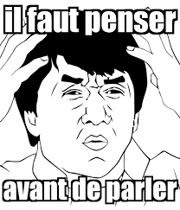  Aina muodossa Il faut
Je ne dois pas parler | Il ne faut pas parler

